Chương 1

Hệ CSDL:

+Data = DB

+Hardware

+Software = DBMS

+User

DB loại bỏ tính năng dư thừa dữ liệu

Người dùng:

+Lớp 1 – lậ trình viên CSDL:

+Lớp 2-người dùng cuối:

+Lớp 3-quản trị viên CSDL(dba):

-Lớp người dùng an toàn:

+Nhân vien an toàn:

+Kiểm toán viên:

+Nhân viên sao lưu/phục hồi:

*Có mấy mô hình xử lý CSDL?

3 thành phần: ứng dụng, dữ liệu, DBMS

3 mô hình chính:

Mô hình CSDL:tập trung, phân tán, client/server

1) CSDL tập trung

-APP

-DBMS

-DB

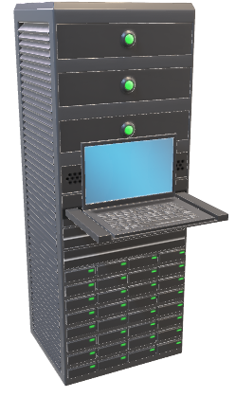2)CSDL phân tán



Ưu điểm:

+Đồng bộ

+Phức tạp, tốn chi phí

+phù hợp với hệ thống lớn

+khi 1 vị trí bị tấn công sẽ ko ảnh hưởng

Nhược điểm:

+Sự đồng bộ

3) CSDL client/server

Ưu điểm:

Nhược điểm:

+1 vị trí ảnh hưởng thì cả server ảnh hưởng

*Thiết kế CSDL

B1: Đặc tả

B2: Xây dựng mô hình E-R

+Xác định các thực thể

+Xác định các thuộc tính của các thực thể đó

+Xác định thuộc tính định danh

+Xác định các mối quan hệ

+Xác định bản số của mối quan hệ

B3: Xây dựng lược đồ CSDL

VD:mô hình E-R

|  |  |  |  |  |
| --- | --- | --- | --- | --- |
| -MaSV  Hoten  Địa chỉ  Quê quán | SINH VIÊN |  | Lớp Học | Mã lớp  Tên lớp |
|  |  |  |  |  |
|  | Môn học |  |  |  |
|  | MaMH  tênMH  thời lượng |  |  |  |

*Biến đổi mô hình E-R sang mô hình quan hệ

Có 4 quy tắc:

1) Entity => table

2) Attribute => Attribute

3) Identity attribute => primory key

4) Relationship => Foreign key

Quy tắc con:

4.1) Đối với mối quan hệ 1-1, chúng ta chuyển khóa chính của 1 bên sang khóa ngoại của bên kia, ngược lại

4.2) Đối với mối quan hệ 1-n, chúng ta chuyển khóa chính của bên 1 sang làm khóa ngoại của bên nhiều

4.3) Đối với mối quan hệ n-n, chúng ta tạo 1 bảng trung gian có khóa chính là khóa chính của 2 bản kia

VD ở bước 3 Xây dựng lược đồ

Hocvien(MaHV, Hoten, Ngaysinh, SDT, MaMH)-bảng con

Monhoc(MaMH, tenMH, Thoiluong)-bảng cha